湳雅國小豐富生態介紹
人面蜘蛛竟然可以網住綠繡眼
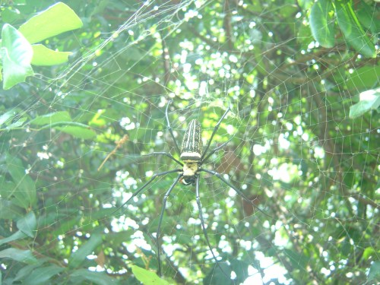
人面蜘蛛在校園龍眼樹上結網準備捕捉獵物
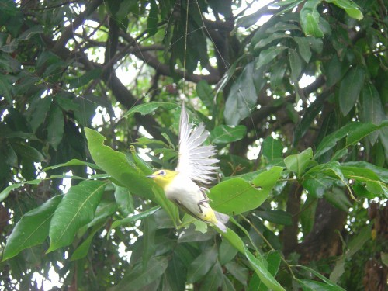
真是太厲害了人面蜘蛛網住一隻綠繡眼

